国内模块
解码艺术投资新机遇 X 创见金融赋能新未来

开课时间

项目学制

上课地点

2024年4月 2个模块，共计4天 上海

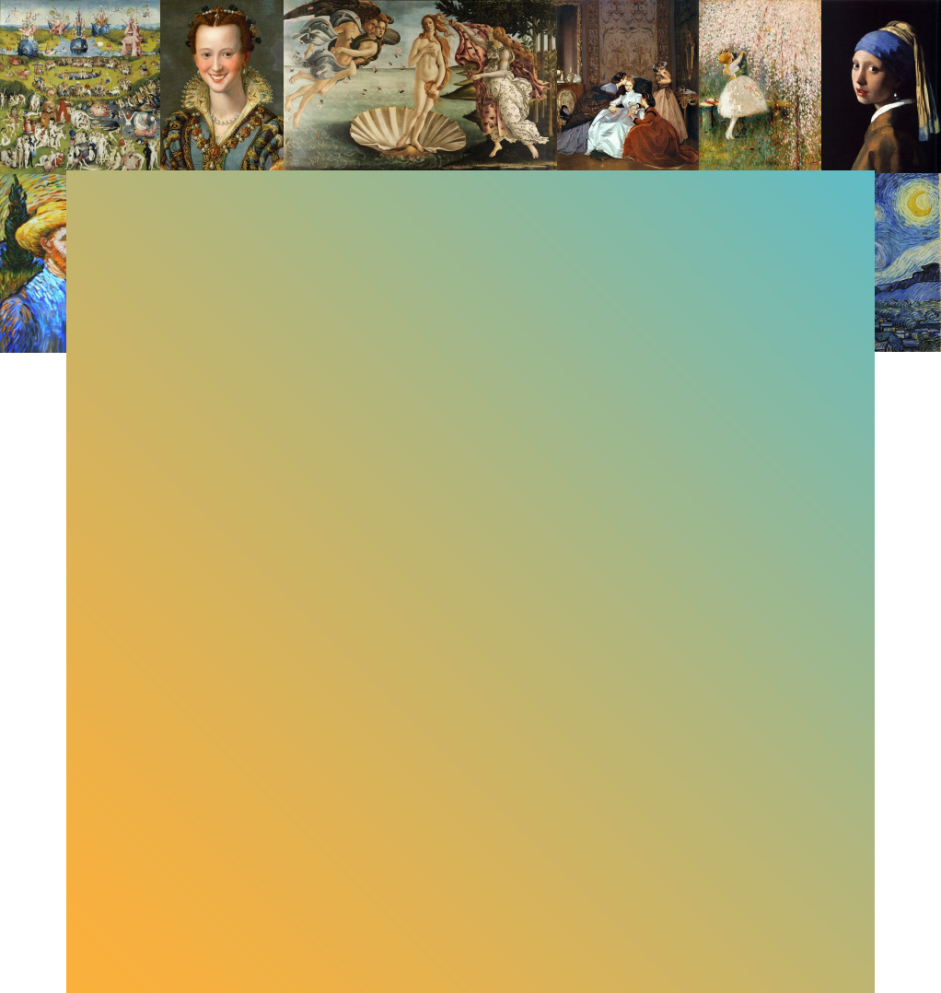

课程简介

中国艺术品投资未来五年有巨大的市场发展空间，时代呼唤真正的 艺术金融投资家。然而，艺术品的交易、投资与财富传承间存在较为 复杂的专业机制，如何正确“入场”潜力无限的艺术品市场、把握新一 轮投资机遇？如何真正做好艺术品资产配置，实现家族财富的永续传
承？系统性学习将成为致胜关键。

为此，复旦大学泛海国际金融学院推出《艺术X金融投资家（国内模 块）》，以艺术金融投资为主线，由艺术品投资领域的“口碑级”一流师 资领衔用“理论”与“实践”助力学员解开艺术品投资的金融密码，构
建艺术金融的系统性知识体系，为企投家量身定制“艺术人生”。
市场前景可观，如何实现真正“进场”而非短线投资？
机制复杂，系统性理论体系如何构建？
害怕“纸上谈兵”， 没有实战经验怎么办？
艺术品不可替代，保存不好怎么办？
不懂艺术的人也能进行艺术投资吗？

课程优势

跨界融合，名师领衔
金融赋能，聚焦干货。拥有丰富艺术品金融实操经验和国际视
野的顶级师资领衔课程设计。

理论结合实践，技巧结合手感
直击痛点问题，构建系统性的理论知识体系，结合全球经典案
例教学、丰富的实操经验分享。
百年名校平台，汇聚艺术能量
依托复旦百年金融名校底蕴，注入产业资源，构建艺术X金融
互利共赢的发展交流平台。

课程设置
*注：授课师资和具体课程内容请以最终安排为准。

第一模块 艺术品的收藏与投资
上海，2024年4月

时间 课程 内容
如何梳理个人和机构的收藏脉络
Day 1
如何寻找、筛选和锁定收藏目标
从全球重要收藏案例分析各类收藏模型
如何建构可获利的艺术品投资组合
艺术品基金、份额化、证券化和NFT数字
Day 2
典藏品的基本架构和操作
全球现行重要艺术品投资案例分析

第二模块 艺术品赋能财富理财
上海，2024年5月

时间 课程 内容
艺术品作为资产配置的选项
艺术品作为赠与和遗产的执行
Day 3
艺术品在家族信托中所能扮演的角色
艺术品作为有价资产的法律和税务问题
Day 4
艺术品在非营利组织架构中的功用
艺术赋能财富理财全球重要案例分析

领衔师资
黄文叡
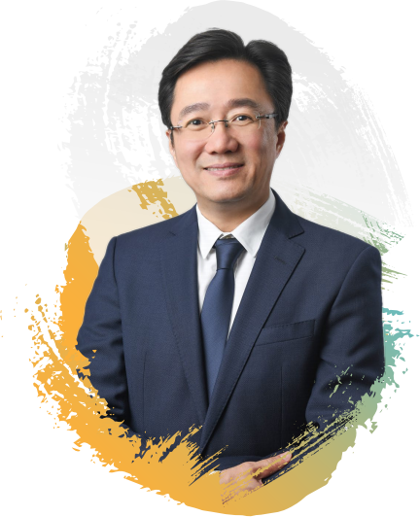
原美国摩帝富艺术集团（Motif Art Group）
执行董事和资深合伙人
哈佛大学艺术史博士
世界重要私人、企业、基金会、欧洲
和中东皇室的艺术品收藏顾问
复旦大学泛海国际金融学院金融学教授
美国耶鲁大学讲席教授

黄文叡教授曾任美国摩帝富艺术集团（Motif Art Group）执行董事 和资深合伙人；曾任教美国纽约市立大学研究中心、纽约大学、耶
鲁大学、客座英国牛津大学，讲授视学语言符号学、现代艺术理论
与批评、艺术市场与文化研究和欧美现、当代艺术家专题研究课
程；曾任 纽 约 现代 美 术 馆 研 究 员、策 展 人，美 国 国 家 文 艺 基 金 会 (NEA)预算审查委员，JP Morgan基金经理人，美国摩帝富艺术集
团副总裁兼亚洲区执行长。他出版多本中英文著作:《反叛与继承：
西方现代艺术理论与批评》、《消失的波洛克》、《现代艺术启示录》、
《艺术市场与投资解码》、《Maze of the Walls: Critical Issues in Public Art》、《Nudity, Identity and Parody: Response to
Marcel Duchamp in the Éntant Donnés Era》、《Philip Guston:
Night Studio and His Art in Woodstock》。论文发表于Art Journal、
Art Forum、Art in America、Journal of Aesthetics and Art
Criticism和各大美术馆期刊。

招生对象

艺术品及奢侈品行业创业者、投资人、企业实控人,对艺术感兴趣、希望
优化资产配置的高净值人群。

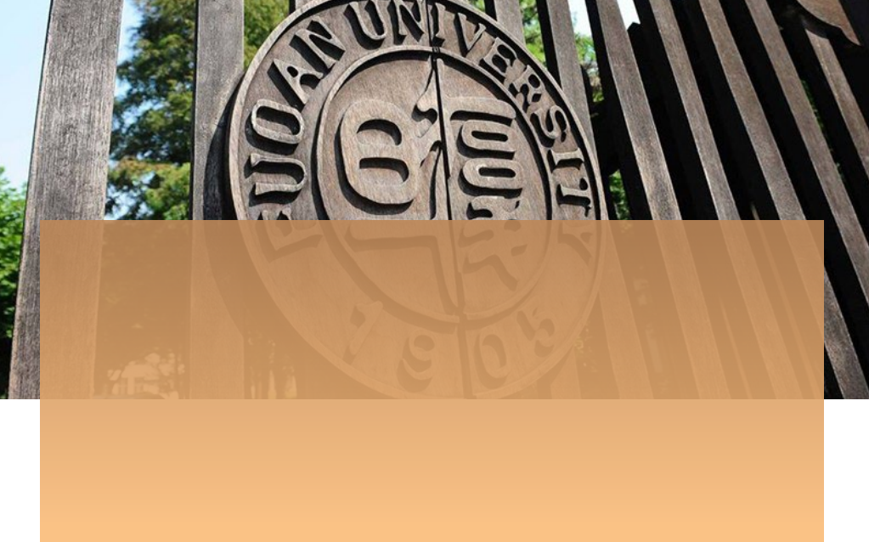
03
综合 审核
02
资料
审核
04
入学
须知

入学程序

01
在线
报名

证书授予

考核合格者
复旦大学将为学员颁发
“艺术X金融投资家（国内模块）结业证明”

课程费用

人民币： 4.6万元/人

